WASA 2025中文注册表

请认真填写下面的内容，将本表连同付款凭证发送到cloud-conf@outlook.com。所有录用论文作者须按时完成注册，否则即使在审稿阶段接受的论文也将会被排除在会议程序之外。

基本信息 (所有项目均为必填项,有选择项的地方请打勾“√”)
论文编号(ID): | 通讯作者姓名（中文）: | ( ) Prof. ( ) Dr. ( ) Mr. ( ) Ms.
 | 参会作者姓名（中文）: | ( ) Prof. ( ) Dr. ( ) Mr. ( ) Ms.
电话： | 参会作者手机： | 参会作者Email:
论文录用类型 | □ Regular Paper □ Short Paper
论文标题
工作单位
发票信息  （增值税电子发票） | 发票抬头(即发票报销单位)：( )  发票报销单位税号： ( )  发票项目：□ 会务费 □ 注册费  请务必正确填写，统一开具电子发票
接收发票电子邮箱

注册标准
标准作者/参会注册800美元 （或人民币5850元）
学生参会注册550美元（或人民币4000元）
超页费：150美元/页（或人民币1100元/页）
总费用

WASA 2054会务由青岛瑞航文化科技有限公司承接，会议注册费用将汇入青岛瑞航文化科技有限公司公司账号：请通过银行转帐(包括网银转账)或现金银行电汇到下列账户。
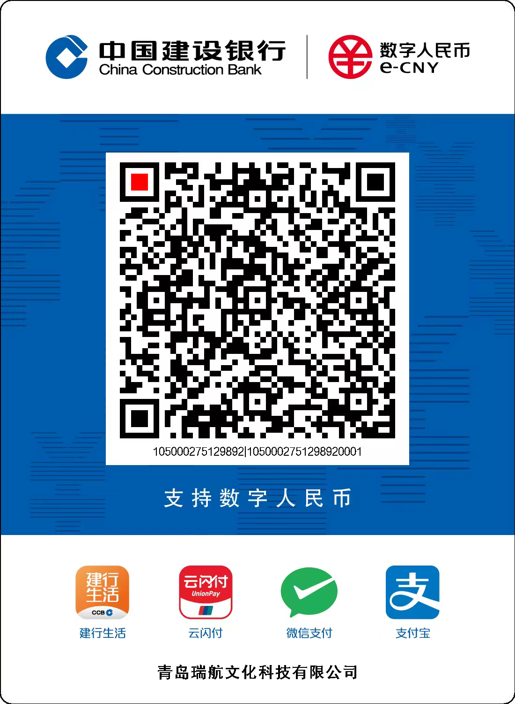
开户名： | 青岛瑞航文化科技有限公司
开户行： | 中国建设银行股份有限公司即墨支行
帐 号： | 37150199760600005541
汇款人附言： | 请务必填写附言或备注，WASA2025_论文编号 或WASA2025_姓名（无论文）

交费确认：请将付款凭证的扫描件发至cloud-conf@outlook.com以备核实。
作者/参会注册 | 论文篇数(参会注册忽略) | 金额
合计
我已于 年 月 日将注册费（ ）元通过(□银行转账 □现金银行电汇 □转账支票存入)方式交纳付费。转账务必请保存转账数额页面和转账成功页面，并发到cloud-conf@outlook.com以便查核。

注意：(以下信息特别重要，请仔细阅读)

- 每篇文章至少有一位作者在2025年 5月1日前完成标准作者注册（学生参会注册无法保证论文发表），请务必在付款时按要求标注论文编号或参会者姓名，并将付款凭证与此表后于2025年 5月1日前用 E-mail发到cloud-conf@outlook.com 。
- 请根据实际需要缴纳不同的注册费金额。
- 如果同一作者有多于一篇以上的文章被录用，每篇文章分别向大会注册，缴纳注册费。
- 主会议论文以Springer LNCS格式发表，页数不得超过12页(每多出一页收取150美元/1100元人民币的额外费用)，ShortPaper论文页数不得超过10页，包括表格、图表、参考文献和附录。
- 请将汇款回执单的扫描件及学生证扫描件（限学生注册者）粘贴于下方。

汇款回执单扫描件粘贴处

学生证扫描件粘贴处

